○高山市景観形成事業（塀等設置）補助金交付要綱
平成２１年６月１日
決裁
改正 平成２２年９月３０日決裁
平成２４年６月２９日決裁
平成２６年３月２７日決裁
平成３０年９月２８日決裁
令和２年９月１日決裁
令和３年６月３０日決裁
令和４年３月２９日決裁
（趣旨）
第１条 市は、潤いのあるまちづくりを目指して、市内の町並景観及び環境の向上を図るため、高山の景観にふさわしい塀等の設置に対し、予算の範囲内において高山市景観形成事業（塀等設置）補助金を交付するものとし、その交付に関しては、高山市補助金交付規則（昭和３４年高山市規則第５号）に定めるもののほか、この要綱の定めるところによる。
（補助対象及び補助率）
第２条 補助金の交付の対象となる事業は、高山市美しい景観と潤いのあるまちづくり条例（平成１３年高山市条例第１７号）第２条第１号に規定するまちづくりの方針に基づいて、次に掲げる要件のすべてに該当する塀等を設置する事業とする。ただし、市長が特に必要と認めたときは、この限りでない。
(1) 高山市市街地景観保存条例（昭和４７年高山市条例第１７号）第３条に規定する市街地景観保存区域内、高山市景観計画に定める城下町景観重点区域内及び中心商業景観重点区域内並びに駐車場法（昭和３２年法律第１０６号）第３条第１項に規定する駐車場整備地区内において、公衆用道路又は河川に面する部分に設置するものであり、かつ、当該面する部分と公衆用道路又は河川との距離が１．５メートル以内であること。
(2) 高山市の景観にふさわしい板塀、塗塀、土塀、板壁又は板化粧の新設及び改修であること。
(3) おおむね高さ０．９メートル以上、長さ１．８メートル以上であること。
(4) 塀等として５年以上活用するものであること。
(5) 建築基準法（昭和２５年法律第２０１号）その他市の条例などの定めに適合するものであること。
(6) 他の補助金を受けていないものであること。
２ 前項の事業に係る補助金の額は、当該事業に要する経費の３分の１以内の額（千円未満の端数は切り捨て）とし、１．８メートル当たり５万円、１か所当たり３０万円を限度額とする。
３ 前項の規定にかかわらず、市長が特に必要と認めたときは、補助額及び補助限度額を変更することができる。
（平２６．３．２７・平３０．９．２８・一部改正）
（補助金の交付の申請）
第３条 補助金の交付を受けようとする者（以下「申請者」という。）は、高山市景観形成事業（塀等設置）補助金交付申請書（別記様式第１号）を市長に提出しなければならない。
（補助金の交付の決定）
第４条 市長は、補助金の交付の申請があったときは、申請書の内容を審査し、補助金を交付すべきものと決定したときは、速やかにその決定の内容及び条件を附したときはその条件を申請者に通知するものとする。
（事業内容等の変更）
第５条 補助金の交付の決定を受けた者（以下「補助事業者」という。）が、補助事業等の内容を変更しようとするときは、あらかじめ高山市景観形成事業（塀等設置）補助金内容変更承認申請書（別記様式第２号）により市長の承認を受けなければならない。
（監督）
第６条 市長は、補助金の交付の目的を達成するため必要と認めたときは、補助事業者に対し、補助金の使途について必要な指示を行い、若しくは報告を求め、又は職員をして実地に検査を行わせることができる。
（実績報告等）
第７条 補助事業者は、補助事業が完了したときは、速やかに高山市景観形成事業（塀等設置）補助金実績報告書（別記様式第３号）を市長に提出しなければならない。
（補助金の交付）
第８条 市長は、前条に規定する報告書の内容を審査し、事業完了の確認を行ったうえで補助金を交付するものとする。
（補助金の返還等）
第９条 市長は、補助事業者が次の各号の一に該当すると認めるときは、補助金の交付の決定の全部若しくは一部を取り消し、又は既に交付した補助金の全部若しくは一部の返還を命ずることができる。
(1) この要綱又はこの要綱に基づく指示に違反したとき。
(2) 補助金交付の条件に違反したとき。
(3) 偽りその他不正の行為があったとき。
（委任）
第１０条 この要綱の施行に関し必要な事項は、市長が別に定める。
附 則（平成２１年６月１日決裁）
（施行期日）
１ この要綱は、平成２１年６月１日から施行する。
（平３０．９．２８・旧附則・一部改正）
（ブロック塀等撤去時における特例）
２ 高山市ブロック塀等対策事業補助金交付要綱（平成３０年１０月１日決裁）による補助金の交付を受けてコンクリートブロック造、石造、れんが造その他組積造による塀（以下「ブロック塀等」という。）を撤去し、その代替として第２条第１項の規定により塀等を設置する場合については、当該塀等の設置に対して補助金を交付するものとする。
（平３０．９．２８・追加）
３ 高山市ブロック塀等対策事業補助金交付要綱による補助金の交付対象以外のブロック塀等を撤去し、その代替として第２条第１項の規定により塀等を設置する場合については、当該ブロック塀等の撤去及び塀等の設置に対して補助金を交付するものとする。
（平３０．９．２８・追加）
４ 市内に本店、支店又は営業所を有する事業者（個人事業者を含む。以下「市内事業者」という。）に発注されたものであって、令和２年９月１日以後に第３条に定める交付申請書を提出し、令和４年３月３１日までに完了した前２項の事業に係る補助金の額は、第２条第２項の規定にかかわらず、次のとおりとする。
⑴ 塀等の設置 設置に要する経費の４分の３以内の額（千円未満の端数は切り捨て）とし、１．８メートル当たり１１万２千円、１か所当たり６７万５千円を限度とする。
⑵ ブロック塀等の撤去 撤去に要する経費の３分の２以内の額（千円未満の端数は切り捨て）とし、１か所当たり４０万円を限度とする。
（令２．９．１・追加）
５ 市内事業者でないものに発注された附則第２項及び第３項の事業に係る補助金の額は、第２条第２項の規定にかかわらず、次のとおりとする。
⑴ 塀等の設置 設置に要する経費の３分の２以内の額（千円未満の端数は切り捨て）とし、１．８メートル当たり１０万円、１か所当たり６０万円を限度とする。
⑵ ブロック塀等の撤去 撤去に要する経費の２分の１以内の額（千円未満の端数は切り捨て）とし、１か所当たり３０万円を限度とする。
（平３０．９．２８・追加・令２．９．１・一部改正）
６ 附則第２項及び第３項並びに前項の適用は、平成３０年１０月１日から令和３年３月３１日までの間に行われる事業に限る。
（平３０．９．２８・追加・令２．９．１・一部改正）
（補助金の額等の特例）
７ 市内事業者に発注されたものであって、令和２年９月１日以後に第３条に定める交付申請書を提出し、令和４年３月３１日までに事業を完了したものについては、第２条第２項の規定にかかわらず、補助金の額を当該事業に要する経費の２分の１以内の額（千円未満の端数は切り捨て）とし、１．８メートル当たり７万５千円、１か所当たり４５万円を限度額とする。ただし、高山市市街地景観保存条例第３条に規定する市街地景観保存区域内及び高山市景観計画に定める景観重点区域内においては、当該事業に要する経費の４分の３以内の額（千円未満の端数は切り捨て）とし、１．８メートル当たり１１万２千円、１か所当たり６７万５千円を限度とする。
（令２．９．１・追加）
附 則（平成２２年９月３０日決裁）
１ この要綱は、平成２２年１０月１日から施行する。
２ この要綱の施行の際現に存ずるこの要綱による改正前の様式については、この要綱による改正後の規定にかかわらず、平成２３年３月３１日まで使用することができる。
附 則（平成２４年６月２９日決裁）
（施行期日）
１ この要綱は、平成２４年７月１日から施行する。
（経過措置）
２ この要綱施行の際、従前の規定による帳票でその用紙の残存するものについては、その残存分に限り、修正して使用することができる。
附 則（平成２６年３月２７日決裁）
この要綱は、平成２６年４月１日から施行し、平成２６年度分以後の予算に係る補助金について適用する。
附 則（平成３０年９月２８日決裁）
この要綱は、平成３０年１０月１日から施行する。
附 則（令和２年９月１日決裁）
この要綱は、令和２年９月１日から施行する。
附 則（令和３年６月３０日決裁）
この要綱は、令和３年７月１日から施行する。
附 則（令和４年３月２９日決裁）
この要綱は、令和４年４月１日から施行する。

別記様式第1号(第3条関係)

年 月 日
(あて先)高山市長

〒

住所

氏名

電話

高山市景観形成事業(塀等設置)補助金交付申請書

次のとおり高山市景観形成事業(塀等設置)補助金交付要綱による補助金の交付を受けたいので、同要綱第3条の規定により申請します。
申請にあたり、私は暴力団員等又は暴力団若しくは暴力団員等と密接な関係を有する者でないことを宣誓します。
なお、本申請の審査を行うにあたり、私の市税の納入状況を調査すること及び必要に応じ、暴力団との関係について岐阜県警察本部に照会することを承諾します。

記

補助対象事業名 高山市景観形成事業(塀等設置)補助金
補助金申請額 金 円
塀等設置場所
景観重点区域の名称
事業の種類 板塀・塗壁・土壁・板壁・板化粧・その他
新設・改修・その他

※補助金の振込先

金融機関名 銀行・農業協同組合・金庫・信用組合 本・支店

フリガナ
口座名義人

口座番号 普通・当座

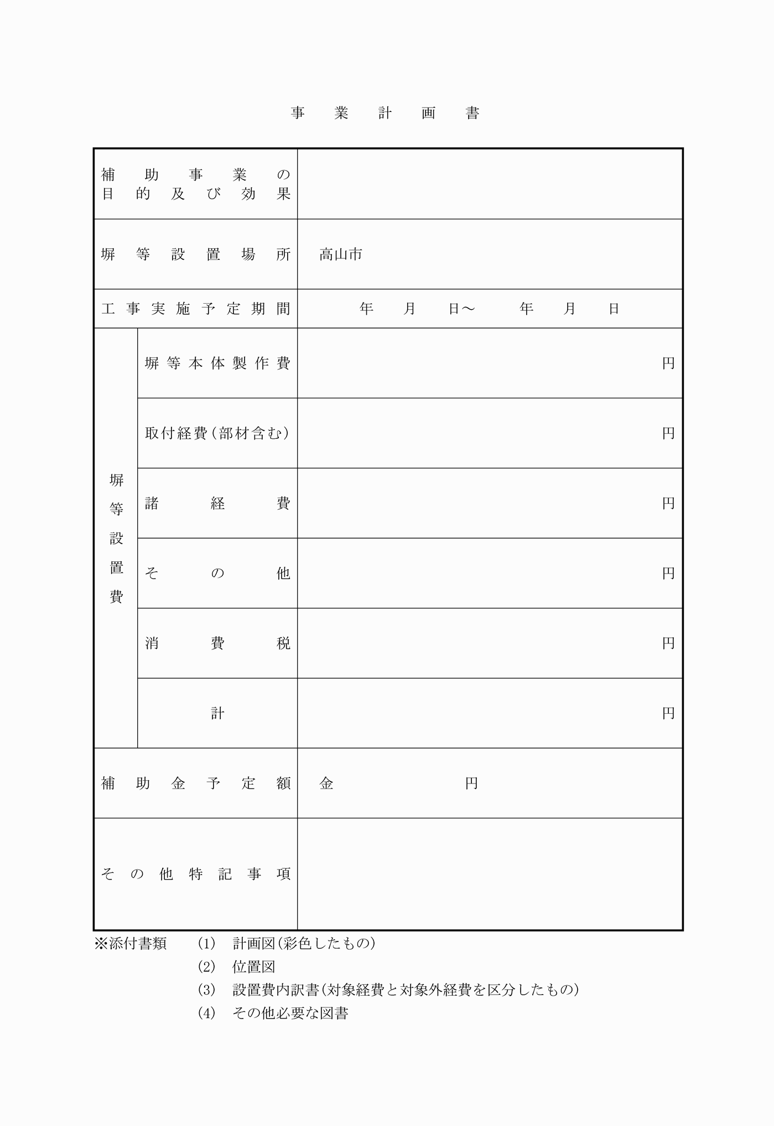
別記様式第2号(第5条関係)

年 月 日

(あて先)高山市長

〒
住所
氏名
電話

高山市景観形成事業(塀等設置)補助金内容変更承認申請書

年 月 日付けをもって交付の決定を受けた補助事業等の内容を変更したいので高山市景観形成事業(塀等設置)補助金交付要綱第5条の規定により申請します。

記

1 変更理由

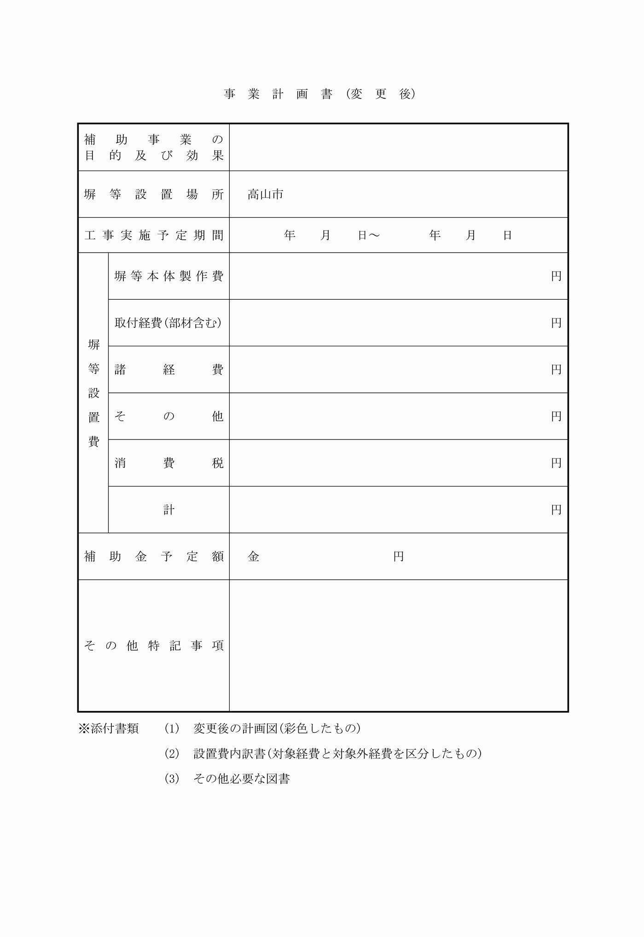

別記様式第3号(第7条関係)
年 月 日

(あて先)高山市長

〒
住所
氏名
電話

高山市景観形成事業(塀等設置)補助金実績報告書

高山市景観形成事業(塀等設置)補助金交付要綱第7条の規定により報告します。

記

補助対象事業名 高山市景観形成事業(塀等設置)補助金
補助金額 金 円
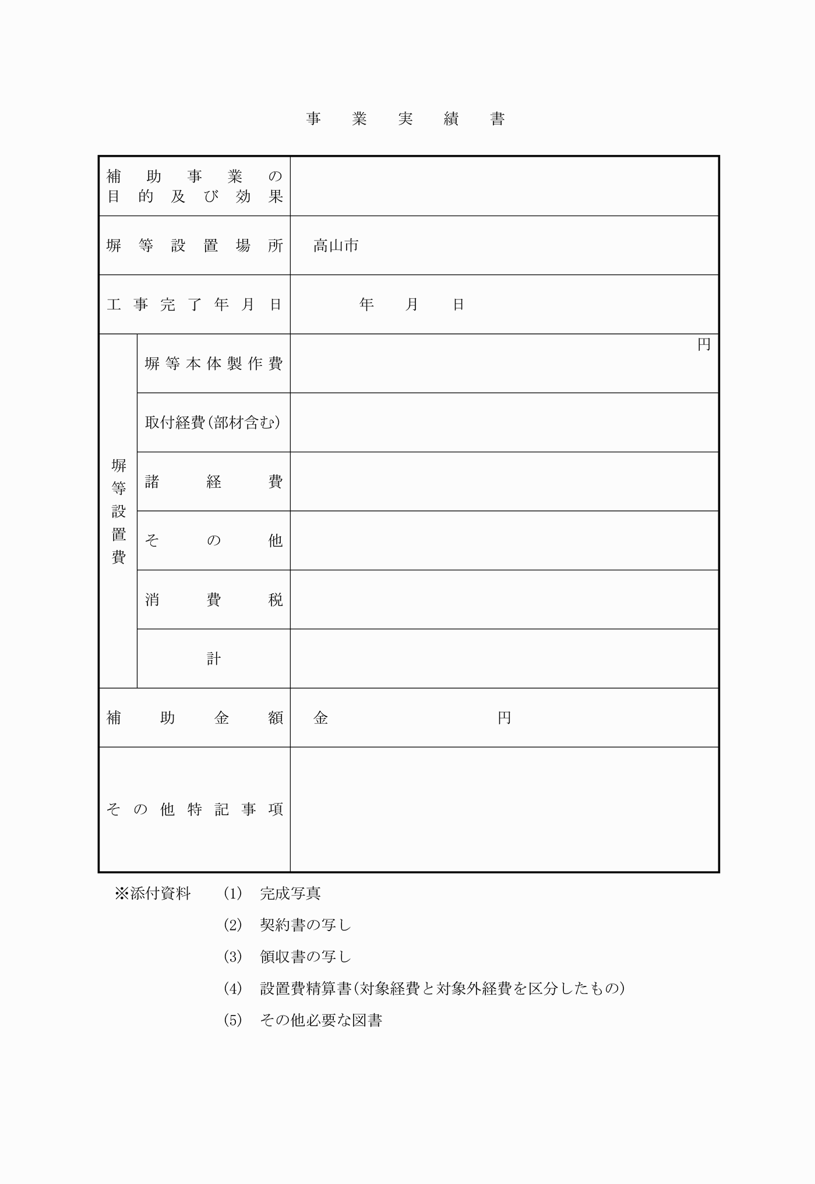
別記様式第１号（第３条関係）
（平２２．９．３０・平２４．６．２９・平２６．３．２７・令３．６．３０・一部改正）
別記様式第２号（第５条関係）
（平２２．９．３０・平２６．３．２７・令３．６．３０・一部改正）
別記様式第３号（第７条関係）
（平２２．９．３０・平２６．３．２７・令３．６．３０・一部改正）

